BULANIK MANTIK TEORİLERİ VE KALİTE KONTROL UYGULAMALARI

Begüm Zafer, Diyar Gel, H. Mert Karasakal, A.Faruk Uzunkaya

begumzafer@outlook.com, diyargel2607@gmail.com ,hmkrskl@gmail.com,ahmet.fuzunkaya@gmail.com

170202078,170202082,170202032, 160202052

SUNUŞ

KOCAELİ ÜNİVERSİTESİ BİLGİSAYAR MÜHENDİSLİĞİ BÖLÜMÜ BULANIK MANTIK DERSİ DÖNEM PROJESİDİR.

Ders Danışmanı : Prof.Dr. YAŞAR BECERİKLİ

# 

# 

# *Özet*

Ürün ve hizmet sektöründe artan rekabet, firmalara kalite kontrol alanında yeni bir rekabet ortamı hazırlamıştır. Bununla beraber teknolojideki gelişmeler modern toplum yapısını karmaşık karmaşık bir hale getirmiştir. Sonuç olarak karar süreçleri, belirsiz ve incelenmesi zor bir özellik kazanmıştır.Varolan kalitenin korunması, eksik yönlerinin geliştirilmesi ve bu anlamda yapılan uygulamaların da iyileştirilmesi gibi başlıklar ile firmaların ayakta kalabilmeleri mümkün olmaktadır.Bu durum, kalitenin ölçümünü ve analizini gerektirmektedir. Bahsedilen karışık durum ve verilerin analizini oluşturmak için Bulanık Mantık ve Bulanık Küme Teorisi’nden yararlanılmıştır

***Anahtar sözcükler:*** Bulanık Mantık,Hata,Bulanık Küme, Bulandırma,Durulama,Kalite, Kontrol*,*Ağırlık merkezi ile durulaştırma

# 

# 

# GİRİŞ

Kalite kontrolü sözlük ifadesiyle , sürekli standartları karşılamak için yapılan süreç idaresi anlamında kullanılır.Temel amaç üretimde verimliliği ve kaliteyi arttırmaktır. Üretilen ürünün ya da verilen bir hizmetin özellikleri onu üreten sistemin bir fonksiyonudur. Yani, teorik olarak tüm sistem değişkenleri ve sistem girdileri kontrol altına alınabilirse, ürünün özellikleri de kontrol altına alınmış olur. Kalite kontrolünün sağlanması aşamasında; kaliteyi korumak, geliştirmek ve üretimi alıcının tatmin olacağı en ekonomik karlılığı sağlamak için için uygulanan işlemlere dair sonuçlar kalite ve kontrol grafikleri ile ifade edilir. Nicel ifadeler üzerine çalışan grafiklerde(Değişkenler için çizilen kontrol grafikleri) boyut, ağırlık, hacim, sıcaklık, hız gibi ölçülebilir ifadeler yani değişkenler yer alır. Bu değişkenler sayısal olarak aralıklarla kolayca bir anlam betimleyebilir.

Kontrol grafiklerinde ise, ürünün, ürünü oluşturan alt parçaların ve diğer elementlerin kalite parametreleri belirlenmiş bazı alt ve üst limitlere göre karşılaştırmaya yarayan araçlardır . Kalite kontrol çalışmalarında bu grafikler sıklıkla kullanılır. Nitel özellikler ve değişkenler için de elimizdeki verilerden yararlanabilmemizi sağlar. Nitel özellikler için çizilen kontrol grafikleri, hasarlı ,uygun,kırık, iyi, çok kötü,kötü, kusurlu, bozuk gibi sıfatlarla ifade edilen kalite spesifikasyonları ile ilgilidir.

# 

# PROJE ADI: Bulanık Mantık Çözümlemeleriyle Mikroçip Ürünü Kalite Ölçümü

# 

# Yöntem

Projemizi oluştururken kullanmak üzere kalite kontrol amaçlı erişime açık veri setlerine erişebileceğimiz ortamları inceledik. Projemizde kullanmak üzere incelemiş olduğumuz veri kümeleri üzerinden bir değer tablosu oluşturduk.

Proje bir kalite kontrol firmasının ürettiği mikroçip ürünlerini değerlendirmesini simülasyon ile aktarmaktadır. Mikroçiplerin testleri geçmesi için iki kriter vardır bunlar sıcaklığa dayanıklık ve fiziksel hasara karşı sağlamlıktır.

Bu bilgiler ışığında, mikroçip onay sistemini bulanık mantıkla kontrol edebilecek tasarımı gerçekleştirelim. Giriş ve çıkış değerleri aşağıdaki gibi tanımlanmıştır:

Girişler: Sıcaklığa dayanıklılık (%),sağlamlık (%)

Çıkış: Çalışır durumu(5farklı kategoride ürün vardır. Kalitesiz ,Az kaliteli, orta kaliteli, iyi kaliteli ,çok iyi kaliteli)

Giriş çıkışlar için dilsel değerler de şu şekildedir:

Sıcaklığa dayanıklılık: Düşük, Orta, Yüksek

Fiziksel hasara karşı Sağlamlık: Düşük, Orta, Yüksek

Sonuç: Kötü, az , orta, iyi ,çok iyi

Belirlenen kurallar ise:

KURAL 1: EĞER Sıcaklığa dayanıklılık Düşük VE Sağlamlık Düşük İSE, O HALDE Kalite , Kötüdür.

KURAL 2: EĞER Sıcaklığa dayanıklılık Düşük VE Sağlamlık Orta İSE, O HALDE Kalite ,Kötüdür.

KURAL 3: EĞER Sıcaklığa dayanıklılık Düşük VE Sağlamlık Yüksek İSE, O HALDE Kalite Az Kalitelidir.

KURAL 4: EĞER Sıcaklığa dayanıklılık Orta VE Sağlamlık Düşük İSE, O HALDE Kalite ,

Az Kalitelidir.

KURAL 5: EĞER Sıcaklığa dayanıklılık Orta VE Sağlamlık Orta İSE, O HALDE Kalite ,

Orta Kalitelidir.

KURAL 6: EĞER Sıcaklığa dayanıklılık Orta VE Sağlamlık Yüksek İSE, O HALDE Kalite ,

İyi Kalitelidir.

KURAL 7: EĞER Sıcaklığa dayanıklılık Yüksek VE Sağlamlık Düşük İSE, O HALDE Kalite ,

İyi Kalitelidir.

KURAL 8: EĞER Sıcaklığa dayanıklılık Yüksek VE Sağlamlık Orta İSE, O HALDE Kalite ,

Çok iyi Kalitelidir.

KURAL 9: EĞER Sıcaklığa dayanıklılık Yüksek VE Sağlamlık Yüksek İSE, O HALDE Kalite ,

Çok İyi Kalitelidir.

şeklindedir.

Bu aşamadan sonra, bulanık sistemimizi simüle etmek için Python ortamına geçebiliriz.

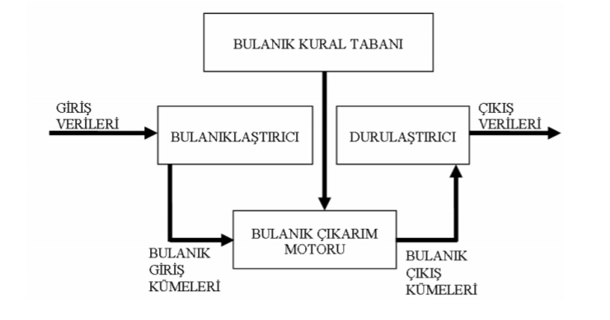

Bulanık Mantık yöntemi akış şeması

1.Python programlama dilinde bulanık mantık uygulamaları için kullanılan birkaç kütüphaneyi projemize ekledik. Bunlar: NumPy, Scikit-Fuzzy ve (görselleştirme için) Matplotlib kütüphaneleridir. Bulanık mantıkta üyelik kavramı için ‘skfuzzy.membership’de ekliyoruz , bu üyelik fonksiyonlarını oluşturmaya yarayan bir Scikit-Fuzzy sınıfıdır.

Scikit-Fuzzy, Python’da yazılmış açık kaynak bir bulanık mantık kütüphanesidir.Bilim ve mühendislik hesaplamaları için oldukça kullanışlı araçlar üreten *SciPy* topluluğu tarafından geliştirilmiştir, Bulanık mantıkla ilgili temel seviyedeki çoğu özelliği barındırmasının yanı sıra; bulanık kümeleme gibi ileri seviye makine öğrenmesi konuları için de kullanışlı araçlara sahiptir.

2.*Sıcağa dayanıklılık*, *fiziksel hasarlara karşı sağlamlık* ve *Kalite ölçeği* değişkenlerinini bilgisayarımıza tanıtması amacıyla her birine ait değişken ürettik. NumPy kütüphanesinden ‘arange’ metodu ile her bir değişken için [0, 100] aralık tanımladık.

3.İşlem yapabilmek için, önceden belirlediğimiz dilsel değerlerin her biriyle üyelik fonksiyonlarını oluşturmamız gerekiyor. Çok sayıda(gausyen, üstel, sigmoid vb.) üyelik fonksiyonu tipi bulunuyor ancak bizim kullanacağımız yöntemde Kaliteyi belirleyen iki unsur ve bir çıktı bulunuyor. Bu sebeple üçgen üyelik fonksiyonunu kullandık ; ‘trimf’ metodu, (triangular membership function) anlamına gelmektedir. İlk parametresi oluşturulacak değişken için tanım aralığını; ikinci parametresi ise üçgenin başlangıç, orta ve bitiş noktalarını (tanım aralığı üzerinde) belirten birer listeden oluşur. Üyelik fonksiyonlarını bu şekilde hazırladık.

Scikit-Fuzzy* ile bu üyelik fonksiyonları da oluşturulabilir.

4.Oluşturduğumuz fonksiyonları grafikle ifade etmek için, Matplotlib kütüphanesini kullandık.

Buraya kadar üyelik fonksiyonları tanımlayıp bu fonksiyonlara ait grafikleri oluşturduk. Aşama 4’ün sonunda elde ettiğimiz grafikler ‘*Giriş ve çıkış değerleri için üretilen grafikler‘* ismiyle aşağıda verilmiştir. Bundan sonra kontrolü gerçekleşip kalitesi değerlendirilecek ürünler için verilerle işlem yapılacaktır.

5.Bu aşamada ,kalite kontrolü gerçekleştirilecek *x* mikroçipi için giriş değerleri tanımlanır.

Belirlenen bu giriş değerleri için, oluşturulan üyelik fonksiyonlarıyla bulanık kümelere olan üyelik derecelerini hesapladık:

Kullanmış olduğumuz ‘interp_membership’ metodu, üyelik değerlerinin hesaplanmasında kullanılır. İlk parametede değişken için tanım aralığı, ikinci parametrede bulanık kümenin tanım aralığını, üçüncü parametede ise giriş değerini tutmaktadır..

Böylece giriş değerlerimizi bulanıklaştırmış olduk.

6. Sözel olarak ifade ettiğimiz kurallarımızı bilgisayara tanıtmak için numpy kütüphanesi kullandık. NumPy kütüphanesine ait ‘fmax’ ve ‘fmin’ metotları, her bir elemanı, eş sıralı diğer elemanla karşılaştırıp listelerin minimum ve maksimum elemanlarını bulan metotlardır. Burada amacımız,( bulanık mantık kullanım perspektifiyle) ; fmax metodunu veya bağlacı yerine, fmin metodunu da ve bağlacı yerine kullanarak kuralların tanıtımını gerçekleştirmek. (Bizim oluşturduğumuz tüm kurallar VE bağlacı içermektedir.)

7. MAX operatörü bulanık kümelerde birleşimi ifade eder. Bu aşamada belirlediğimiz girişlere göre hesaplanan kuralların çıkışlarını, fmax metoduna gönderiyoruz. Böylece aynı çıkışı veren bulanık kümelerin birleşim kümesini hesaplamış olduk.

8. Bir önceki aşamada yapılan işlemin çıktısını almak için, girişlerin çıkış kümeleri üzerinde kestiği bölgeleri, görselleştirelim. Bu amaçla Matplotlib kütüphanesini tekrar kullandık. Oluşan çıktı *Çıkış Kümeleri Sonuç* isimli görselle aşağıda verilmiştir.

Bu aşamada sonuç grafiğine baktığımızda elimizde çıkış kümeleri üzerinde gösterilen birden fazla alan mevcut.

9.Sonuç grafiğindeki bu alanları birleştirmeliyiz ki tek bir çıkış kümemiz olsun.Bu aşamada Fmax fonksiyonu kullandık.

10.Çıkış kümemizin son hali üzerinden durulaştırma işlemi gerçekleştirdik.Bunun için ‘defuzz’ metodunu kullandık. defuzz bir durulaştırma fonksiyonudur. Birinci parametre çıkış değişkeninin tanım aralığını, ikinci parametre giriş değerleriyle elde edilen alanı(yani 9. aşamadan gelen sonuç kümesini), üçüncü parametre ise durulaştırma yöntemini belirtir. Biz ağırlık merkezi yöntemi (‘centroid’) kullandık.

11. Bulanık sistemden son çıkan durulaşmış değeri ile hesaplanan ağırlık merkezinin tam olarak hangi üyelik derecesine denk geldiğini hesapladık.

Böylelikle elimizde ağırlık merkeziyle durulaştırma grafiği için son değer var.(Görsel 3)

*görsel 1: Giriş ve çıkış değerleri için üretilen grafikler*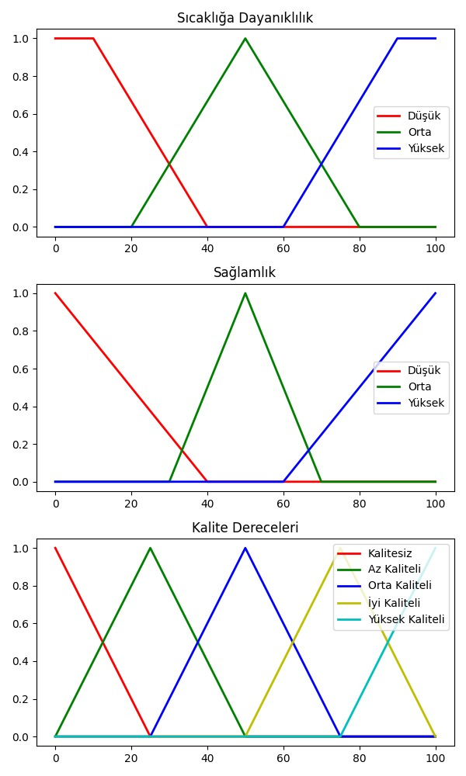

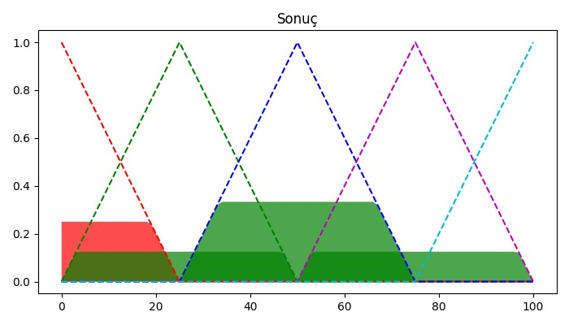

*görsel 2: Çıkış Kümeleri Sonuç*

**Sonuçlar**

## 

*görsel 3:Ağırlık merkezi ile durulaştırma grafiği*

## 

## 

## 

## Sonuç 1

Sıcaklığa dayanma değeri 30, fiziksel hasara karşı sağlamlık değeri 65 olarak değerlendirilmiş bir mikroçip ürünü için kalite kontrol testi sonucu 100 üzerinden 44.4 olarak hesaplanmıştır.

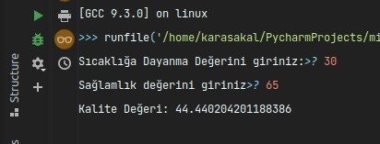

*görsel 4:Test sonucu*

# 

# 

# Referanslar

1. Orhan Küçük, Standardizasyon ve Kalite, Seçkin Yayıncılık, Ankara
2. Murat Yılmaz, Kalite Yönetim Sistemlerinin Evrimi ve TKY'nin Banknot Matbaası Genel Müdürlüğünde Uygulanabilirliği, Ankara,2003
3. Orhan KÜÇÜK, Kalite Yönetimi ve Kalite Güvence Sistemleri
4. Halis M.(2004). Toplam Kalite Yönetimi:Kapsam, lkeler ve Uygulamalar, Ankara
5. GÜMÜŞOĞLU, Şevkinaz. (2000). İstatistiksel Kalite Kontrolü ve Toplam Kalite Yönetimi Araçları. Beta Basım, İstanbul.
6. Ataşoğlu,Ahmet,Bulanık Mantık Modellemesi,Medium.com,Ağustos 2019,

________________________________________________________________________

Scikit-Fuzzy kullanırken yararlandığımız öncelikli iki açık kaynak kod dökümanı için:

[scikit-fuzzy; skfuzzy.membership](https://pythonhosted.org/scikit-fuzzy/api/skfuzzy.membership.html)

[scikit-fuzzy, examples](https://pythonhosted.org/scikit-fuzzy/auto_examples/plot_tipping_problem.html)

________________________________________________________________________